Інструкція до табло однорядкового ТОЦ-2м1 ( Прогамна версія “Pr-4.04” Програмне складання “b.014- b.020”)

Комплект «Табло відлікове цифрове ТОЦ-2М/1»

Посібник з експлуатації ААБЦ 2.106.006 РЕ

Прогамна версія “Pr-4.04”

Програмне складання “b.014-b.020”

Живлення: 220v 24v 24v 24v 22v 22v 12v

ЗМІСТ

- Загальні відомості про виріб
- Основні техничні данні і характеристики
- Підготовка до работи
- Вивід сервісної інформації
- Програмування блоку
- Технологічні перемички контролеру №36…38
- Параметри контролеру
- Установка дискретности датчика. 5
- Калибровка измерителя объема. 6
- Автоматическая настройка дискретности и калибровка. 6
- Счетчик «количество изменений дискретности датчика». 6
- Автономный/Ручной режим работы.. 6
- Настройка управления клапанами. 7
- Автоматическая настройка отключения мотора (Режим работы без клапанов) 7
- Установка пароля на вход в программирование. 8
- Ошибки и сбои в работе блока. 9
- Функциональные схемы.. 10
17.1 Выводы табло. 10
17.2 Подключение силовых цепей. 10
17.3 Подключение датчиков. 11
17.4 Плата контролера. 11
17.5 Входные/Выходные цепи. 12

Общие сведения об изделии

Комплект «Табло Отсчетное Цифровое (ТОЦ-2М/1)» признан типом средств измерительной техники, регистрационный номер У3281-12.
Комплект устанавливают в топливораздаточных колонках (ТРК) для отпуска нефтепродуктов и сжиженного газа, на автозаправочных станциях (АЗС). Табло предназначено для счета импульсных сигналов, пропорциональных объему отпущенного топливораздаточной колонкой (ТРК) топлива, вычисления и индикации объема выданной дозы топлива и суммарного объема выданного топлива.
ТОЦ-2М/1 изготовлено в соответствии с конструкторской документацией ААБЦ_1.106.001 и по техническим характеристикам соответствует требованиям ТУУ24734853.001-2000

Основные технические данные и характеристики

Отображение объема отпущенного топлива  – дискретность отображения табло, л  – количество разрядов отображения  – максимальное отображаемое значение, л | 0,01 / 0,1 / 1  5 / 5 / 4  999,99 / 9999,9 / 9999
Дискретность счетных импульсов выдаваемых ТОЦ-2М на пульт дистанционного управления (ПДУ):  – дистанционный режим, л | 0,01 / 0,1 / 1
Возможность подключения к специализированным контрольно-кассовым системам (СККС) и пультам дистанционного управления (ПДУ): | «Мария -ЛТ -МТМ» 302, 305  «DATECS» ND-777, ND-797  «Мини 500.03 АЗС», «Т&Т POS»  «Калина МА-01»
Пределы допустимой относительной погрешности при вычислении и индикации объема отпущенного топлива | ± 0,1%
Цена единицы наименьшего разряда электромеханического счетчика суммарного учета топлива | 1 л
Напряжение питания | 220В±10%, 50±0,1 Гц
Мощность потребления:  – с односторонним табло, не более  – с двухсторонним табло, не более | 12 ВА  24 ВА
Вид климатического исполнения | УХЛ категории 2 по ГОСТ 15150
Температура окружающей среды | от минус 40°С до 50°С
Относительная влажность воздуха при температуре 25°С | 100%

Подготовка к работе

Установить составные части табло в конструкции топливораздаточной колонки в соответствии с конструкторской документацией на колонку и требованиями безопасности. Комплект поставляется в конструктивном исполнении под заказанный потребителем тип топливораздаточной колонки.
Перед установкой табло нужно демонтировать старое отсчетное табло и в ТРК «Адаст» снять всю осветительную арматуру.
Импульсный датчик расхода устанавливается на расходомер ТРК. При установке датчика нужно соблюсти соосность вала расходомера и вала датчика (особенно для ТРК «Адаст»).
Отсутствие соосности, а также биения вала расходомера могут привести к разрушению верхнего сальника расходомера или разрушению опорной втулки датчика. Разрушение опорной втулки датчика приводит к заклиниванию вала датчика или к ложным показаниям отсчетного устройства – возникновению «переливов» дозы ТРК, которые не отражаются табло.
Гарантия изготовителя не распространяется на случаи нарушения работоспособности импульсного датчика расхода, связанные с несоблюдением соосности валов расходомера и импульсного датчика расхода
Подключение табло к внешним кабелям ТРК, а также подключение импульсного датчика расхода должно осуществляться только через специальную клеммную коробку, имеющую соответствующую маркировку взрывозащиты в соответствии с конструкторской документацией на колонку.
Перед установкой табло необходимо убедиться в наличии подключения каркаса топливораздаточной колонки к контуру заземления АЗС. Отсутствие контура заземления может привести к нарушениям правильного функционирования табло.

Эксплуатация табло на ТРК не подключенных к контуру заземления ЗАПРЕЩЕНА.

Вывод сервисной информации

При включении питания, а также при выходе из режима программирования на индикаторное табло ТРК последовательно выводится сервисная информация:
- Pr 4.04 – Версия программного обеспечения;
- b.018 – Номер сборки программного обеспечения;
- C.0000 – Количество изменений параметров № 1…11, отвечающих за калибровку дозы. Данное значение вносится в формуляр ТРК и контролируется метрологической службой, осуществляющей поверку.
- L.0000 – Остаток десятков куб. литров до проведения сервисного обслуживания. Выводится только в том случае, если был установлен лимит на сервисное обслуживание.

Программирование блока

Для разблокировки режима программирования необходимо замкнуть перемычку № 36 «Разрешение программирования»
На трехстрочных индикаторах номер параметра выводится в верхней строке, значение параметра в средней строке.
На однострочных индикаторах в виде – «номер. значение».

Программирование клавиатурой управления:
Вход в режим программирования – одновременно нажать кн. «1» «2» «3»
Выбор номера параметра:
«4» / «6» – предыдущий / следующий параметр;
Изменение значения параметра:
«7» / «9» – уменьшение / увеличение значения параметра;
«#» – увеличение значения параметра на +25;
«*» – обнуление значения параметра;
Выход из режима программирования с сохранением – одновременно нажать кн. «1» «2» «3»
Выход из режима программирования без сохранения новых параметров – выключить питание блока.

Программирование сервисной клавиатурой:
Вход в режим программирования – одновременно нажать кн. «-П» и «+П»
Выбор номера параметра:
«-П» / «+П» – предыдущий / следующий параметр;
Изменение значения параметра:
«-» / «+» – уменьшение / увеличение значения параметра;
«Х» – увеличение значения параметра на +25;
«С» – обнуление параметра;
Выход из режима программирования с сохранением – одновременно нажать кн. «-П» и «+П»
Выход из режима программирования без сохранения новых параметров – выключить питание блока.
* Надписи на кнопках приведены условно и при изготовлении клавиатуры могут отличаться от приведенных выше.

Параметры № 6…10 могут принимать отрицательное значение. На однострочном индикаторе LED(5) отрицательное значение обозначается точкой в младшем разряде.
Пример: 06.005 – положительное значение / 06.005. – отрицательное.

Параметры № 34…35 представляют битовые поля. Значение данных параметров представляет сумму опций.
Пример: параметр № 35 = 12 – отключены ошибки крана (+4) и датчика (+8).

Технологические перемычки контроллера №36…38

Контроллер MRS-554 имеет перемычки, которые расположены рядом с процессором и нумеруются по номерам его выводов.
Перемычка №36 – установка перемычки (замыкание) переводит контроллер в режим «Разрешение программирования».
Перемычка №37 – установка перемычки (замыкание) переводит контроллер в ручной режим работы «Налив по снятию крана».
Перемычка №38 – установка перемычки (замыкание) переводит контроллер в режим инициализации энергонезависимой памяти «Установка заводских значений» при включении питания.

Установку перемычек производить при выключенном питании блока!

Параметры контроллера

№ | Описание |  | Допустимые значения
0. | Тип индикатора |  | 4 – LED(5) |  | 4
1. | Дискретность счетного импульса,  (X * 0.1)мл. | 1 кран | 1…255 |  | 100
2. | Дискретность счетного импульса,  (X * 0.1)мл. | 2 кран |  |  | 100
3. | Дискретность счетного импульса,  (X * 0.1)мл. | 3 кран |  |  | 100
4. | Дискретность счетного импульса,  (X * 0.1)мл. | 4 кран |  |  | 100
5. | Дискретность счетного импульса,  (X * 0.1)мл. | 5 кран |  |  | 100
6. | Коррекция дозы, ±(Х*5)мл. на 10л. | 1 кран | -128…127 |  | 0
7. | Коррекция дозы, ±(Х*5)мл. на 10л. | 2 кран |  |  | 0
8. | Коррекция дозы, ±(Х*5)мл. на 10л. | 3 кран |  |  | 0
9. | Коррекция дозы, ±(Х*5)мл. на 10л. | 4 кран |  |  | 0
10. | Коррекция дозы, ±(Х*5)мл. на 10л. | 5 кран |  |  | 0
11. | Датчик (“S” вход SIN, “C” вход COS, “SF” синф. датчик, “1…4” – количество счетных импульсов в периоде) |  | 0 – ” Эмуляция Датчика “;  1 – “S1”; 2 – ” S2″; 3 – ” C1″; 4 – ” C2″;  5 – “S1+C1”; 6 -“S2+C2”;  7 -“SC1”; 8 -“SC2”; 9 -“SC4”;  10 – “SF1”; 11 – “SF2”; 12 – “SF4”; |  | 10
12. | Антидребезг датчика, (Х*0.1) мсек. |  | 0…127 |  | 10
13. | Задержка включения двигателя после пуска, Х сек. |  | 0…60 |  | 2
14. | Задержка вывода налива на табло, (Х*10) мл. |  | 0…255 |  | 7
15. | Время ожидания счетных импульсов с датчика во время задержки вывода налива на табло, Х сек. |  | 1 … 255 |  | 30
16. | Время ожидания счетных импульсов с датчика, Х сек. |  | 1 … 255 |  | 30
17. | Сброс неповешенного крана, Х сек. |  | 0 – откл.; 1 … 255 |  | 0
18. | Настройка управления Мотором / Клапанами |  | 0 – мотор (автонастройка отключения)  1 – клапан большого протока, Х мсек.  2 – импульсный клапан малого протока, Х мсек.  5 – клапан большого протока, (Х*10) мл.  6 – имп. клапан малого протока, (Х*10) мл.  8 – коммутатор счетных импульсов для ПДУ |  | 1
19. | Задержка вкл. большого протока, (Х*10) мл. |  | 0=OFF 1 … 255 |  | 0
20. | Время без сч. имп. до откл. большого протока, Х сек. |  | 1 … 255 |  | 3
21. | Снижение расхода в конце транзакции,  (Х*10) мсек./мл.  Переобучение автонастройки отключения, Х мин | 1 кран | 0…255 |  | 30
22. |  | 2 кран |  |  | 30
23. |  | 3 кран |  |  | 30
24. |  | 4 кран |  |  | 30
25. |  | 5 кран |  |  | 30
26. | Длина импульса имп.клапана, (1+Х) мсек. |  | 0 … 255 |  | 10
27. | Округление заказа на «ДЕНЬГИ» |  | 0 – в “+”; 1 – арифметически; 2 – в “-“ |  | 2
28. | Формат денег |  | 0 – “X”; 1 – “X.x”; 2 – “X.xx” |  | 2
29. | Формат литров |  | 0 – “X”; 1 – “X.x”; 2 – “X.xx” |  | 2
30. | Протокол |  | 0 – Работа по всем протоколам;  1 – MRS (ХАКО); 2 – ND (DATECS);  3 – UNIPUMP (T&T); |  | 0
31. | Номер ТРК (связь с кассой по RS-485) |  | 1…16 |  | 1
32. | Скорость обмена контроллера |  | 0 – 1200; 1 – 2400; 2 – 4800; 3 – 9600; 4 – 19200;  5 – 38400; 6 – 76800; 7 – 115200 |  | 3
33. | Таймаут активности на шине RS485, (Х*10) ms |  | 1 … 255 |  | 50
34. | Налив по снятию крана (Ручной Режим)  Подстановка Заказа «ДЕНЬГИ»  Не использ.  Режим автоматической калибровки датчиков  Инверсия выхода ПДУ  Тест индикатора перед новой дозой  Снятие т.р. крана  Показать скорость налива |  | 0 – Откл.  0 – Откл.  0 –  0 – Откл.  0 – Откл.  0 – Вкл.  0 – по замыканию  0 – Откл. | +1 – Вкл.  +2 – Вкл.  +4 –  +8 – Вкл.  +16 – Вкл.  +32 – Откл.  +64 – по размыканию  +128 – Вкл. | +0
35. | Активировать клавиатуру для набора кн.”*”  Заказ «ПолныйБак» активирует клавиатуру  Заказ активирует клавиатуру  E13 (кран повешен до конца транзакции)  E09, E10, E11 (ошибки датчика)  Передача фиск. сч. в протоколе  Закрыть отчет через 15сек (аварийное закрытие)  Не использ. |  | 0 – Откл.  0 – Откл.  0 – Откл.  0 – Выводить  0 – Выводить  0 – Передавать  0 – Откл.  0 – | +1 – Вкл.  +2 – Вкл.  +4 – Вкл.  +8 – Откл.  +16 – Откл.  +32 – Откл.  +64 – Вкл.  +128 – | +1
36. | Определение/Ограничение  дозы «Полный Бак» | ХХ−− л. | 0 … 99 |  | 99
37. | Определение/Ограничение  дозы «Полный Бак» | −−ХХ л. | 0 … 99 |  | 99
38. | Компенсация недолива, (Х*10) мл. |  | 0 … 255 |  | 2
39. | Компенсация перелива, (Х*10) мл.  Объём мерной ёмкости для автокалибровки, X лит. |  | 0 … 254 (255 – отключить отслеживание перелива)  1…50 |  | 10

Установка дискретности датчика

Установить значения параметров:
№ 1…5 = 100 (Дискретность счетного импульса)
№ 6…10 = 0 (Коррекция дозы)
№ 11 = 10 (Датчик)
Произвести налив в мерную ёмкость (в режиме «до полного бака»).
Для 10л мерной ёмкости поделить 1000 на показание индикатора (Пример: 1000/16.35≈61).
Для 20л мерной ёмкости поделить 2000 на показание индикатора (Пример: 2000/32.72≈61).
Полученное значение установить в соответствующий параметр для данного крана № 1…5

Если полученное значение превышает 100 (Пример: 1000/8.35≈119), необходимо изменить параметр № 11 (выбрать датчик с большим количеством счетных импульсов в периоде)
Параметр № 11 = 10 установить № 11 = 11
Установленные ранее значения в параметрах № 1…5 уменьшить в 2 раза (Например: параметр № 1 = 61 изменить на 30; Для текущего крана, вместо полученного значения 119 установить 59).

Калибровка измерителя объема

Калибровка измерителя объёма производится параметрами № 6…10 (Коррекция дозы) для каждого крана из расчета ±10мл на 20л.
Увеличение значения соответствующего параметра на 1 − увеличивает объем на 10мл.
Уменьшение на 1 − уменьшает объем на 10мл.

Автоматическая настройка дискретности и калибровка

Установить значение параметра № 11 (Датчик) соответствующее подключенному датчику.
Установить значение параметра № 34 (Режим автоматической калибровки датчиков) – Вкл.
Установить параметр №39 (Объём мерной ёмкости для автокалибровки).
Произвести налив в мерную ёмкость по каждому крану (доза для отпуска должна превышать объём мерной ёмкости). Налив остановить по мернику повесив кран или командой СТОП.
Установить значение параметра № 34 (Режим автоматической калибровки датчиков) – Выкл.

Счетчик «количество изменений дискретности датчика»

Счетчик фиксирует количество изменений параметров № 1…11, отвечающих за калибровку дозы.
При выходе из режима программирования значение счетчика «количество изменений дискретности датчика» увеличится на 1.
Значение счетчика «количество изменений дискретности датчика» выводится на индикаторное табло ТРК при включении питания, а также при выходе из режима программирования.

После завершения КОРРЕКЦИИ ДОЗЫ новое значение счетчика должно быть внесено в формуляр ТРК и завизировано представителем метрологической службы, производящим поверку ТРК.

Автономный/Ручной режим работы

Ручной режим устанавливается:
– аппаратно, при выключенном питании установить перемычку №37;
– программно, изменить значение параметра «Налив по снятию крана (Ручной Режим)»
Автономный режим устанавливается программно, изменить значение параметра «Активировать клавиатуру для набора кн.”*”»
Кран повешен
«0» – Вход в режим «Просмотр Фискального Счетчика».
Кран снят
В ручном режиме ТРК автоматически запускается при извлечении топливораздаточного крана из гнезда. Для завершения транзакции вставить кран в гнездо.
«*» – Активировать набор дозы
Набор дозы
«*» & «0» – Переход в режим набора целой/дробной дозы.
«0» … «9» – Набор дозы.
«*» – Сброс набранной дозы / Переключение режима набора Дозы-Суммы.
«#» – Пуск (без набора дозы пуск в режиме «Полный Бак»)
Налив
«*» – Пауза (повторное нажатие Стоп).
«#» – Пуск

Просмотр Фискального Счетчика
«#» … «*» – Сдвиг счетчика для просмотра старших разрядов.
«0» – Выход из режима «Просмотр Фискального Счетчика».

Настройка управления клапанами

Работа клапанами настраивается в параметрах № 18…26.
Параметр № 18 (Настройка управления Мотором / Клапанами) – задает режимы работы реле управления пускателем мотора, реле управления клапаном снижения расхода (большого протока):
Реле управления мотором во всех режимах (кроме 0 – автонастройка отключения) замыкается в начале транзакции, размыкается при достижении заданной дозы.
1 – клапан большого протока, Х мсек. – момент размыкания реле управления клапаном большого протока задается параметрами № 21…25 в миллисекундах.
2 – импульсный клапан малого протока, Х мсек. – момент замыкания реле управления клапаном малого протока задается параметрами № 21…25 в миллисекундах. Время, на которое реле замкнется, задается параметром № 26.
5 – клапан большого протока, (Х*10) мл. – момент размыкания реле управления клапаном большого протока задается параметрами № 21…25 в миллилитрах.
6 – имп. клапан малого протока, (Х*10) мл. – момент замыкания реле управления клапаном малого протока задается параметрами № 21…25 в миллилитрах. Время, на которое реле замкнется, задается параметром № 26.
8 – коммутатор счетных импульсов для ПДУ – в импульсных системах управления через реле КСР коммутируются счетные импульсы с выхода ПДУ.

Параметр № 19 (Задержка вкл. большого протока, (Х*10) мл.) – позволяет задать задержку включения большого протока в начале транзакции.
Параметр № 20 (Время без сч. имп. до откл. большого протока, Х sec) – позволяет задать время, через которое большой проток отключается, если с датчика престают поступать счетные импульсы.

Автоматическая настройка отключения мотора (Режим работы без клапанов)

Режим работы, при котором ТРК не оснащена клапанами отсечки и снижения расхода.
Установить параметр № 18 = 0 (автонастройка отключения) – реле мотора замыкается в начале транзакции, размыкается в конце транзакции с учетом выбега ТРК; реле клапана замыкается в начале транзакции, размыкается при достижении заданной дозы.
Проконтролировать значения параметров № 38…39.
В данном режиме работы контроллер использует алгоритм предсказывания выбега топлива после отключения двигателя. Если доза оказывается меньше заданной, то контроллер должен включить двигатель и произвести долив. Однако, даже кратковременное включение двигателя, приводит к наливу >50мл. (в зависимости от открытия крана).
Параметр № 38 (Компенсация недолива) – задает величину недолива, при которой контроллер не будет включать двигатель, а подставит заданную дозу. Значение выбирается из расчета 20…50(мл), что входит в допустимую погрешность работы ТРК.
Параметр № 39 (Компенсация перелива) – задает величину перелива, которая не будет выведена на табло. Значение выбирается из расчета {100…200(мл)}.
Параметры № 21…25 (Переобучение автонастройки отключения) – если в течении заданного времени, налив по крану не осуществлялся, будет произведен замер параметров отключения.

Произвести технологический пролив (с максимальным открытием крана) дозы не менее 5л.
После налива 2л произойдет выключение двигателя и замер параметров отключения, после чего налив будет продолжен.

Установка пароля на вход в программирование

Для установки пароля на вход в режим программирования необходимо замкнуть перемычку № 36 «Разрешение программирования» и выполнить вход в режим программирования.
Одновременно нажать кн. «*» и «#»
«PASn-» – ввести новый пароль (от 1-й до 12-ти цифр), нажать кн. «#»
«PASS-» – повторно ввести новый пароль, нажать кн. «#»
Для отмены пароля (сброса) в режимах «PASn-» и «PASS-» нажать кн. «#»

Ошибки и сбои в работе блока

Код  ошибки | Описание
E01 | Ошибка параметров контроллера
E02 | Ошибка фискальных счетчиков
E03 | Ошибка сохранения рабочих величин
E04 | Ошибка в работе кварцевого резонатора
E07 | Ошибка по питанию во время налива
E08 | Потеря связи с кассой во время налива (Параметр № 33)
E09 | Ошибка датчика (вращение назад)
E10 | Ошибка датчика (обрыв фазы)
E11 | Ошибка датчика (неправильная последовательность импульсов)
E12 | Отсутствие импульсов с датчика (Параметр № 15…16)
E13 | Кран повешен до конца транзакции
Е14 | Налив остановлен клавиатурой (кн. «*»)
Е15 | Требуется сервисное обслуживание
Е16 | Ошибка автоматической калибровки датчика
E18 | Ошибка при определении параметров автовыбега

Ошибки отображаются в графе «Литры»
Ошибки Е01…Е02 устраняются техническим персоналом потребителя.
- Выключить питание блока.
- Установить перемычку №38 на плате контроллера;
- Включить питание блока;
- Выключить питание блока;
- Снять перемычку №38 и установить перемычку №36;
- Включить питание блока;
- Произвести программирование блока.
- Выключить питание блока;
- Снять перемычку №36.
Ошибки Е03…Е04 являются предупредительными.
Выключить питание на 5сек. Если после включения питания данные ошибки не пропали, необходимо обратиться к производителю для проведения ремонта.

Ошибки Е07…Е14 являются предупредительными.
Данные ошибки могут возникать только во время налива ТРК. Налив прекращается в момент возникновения ошибки. Ошибка будет выводится на индикатор в течении 15сек после установки крана в карман ТРК.

Ошибка Е15 – необходимо обратиться в сервисный центр для проведения сервисного обслуживания модуля.

Ошибка Е16 – количество импульсов полученных с датчика не позволяет рассчитать дискретность счетного импульса и калибровку.

При регулярном возникновении ошибок Е01…Е04 необходимо обратиться к производителю для проведения ремонта!

Функциональные схемы

- Выводы табло
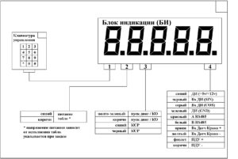

- Подключение силовых цепей
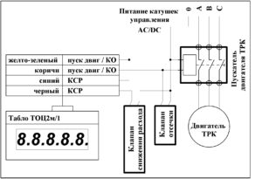

- Подключение датчиков
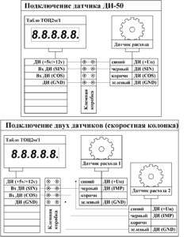

- Плата контролера
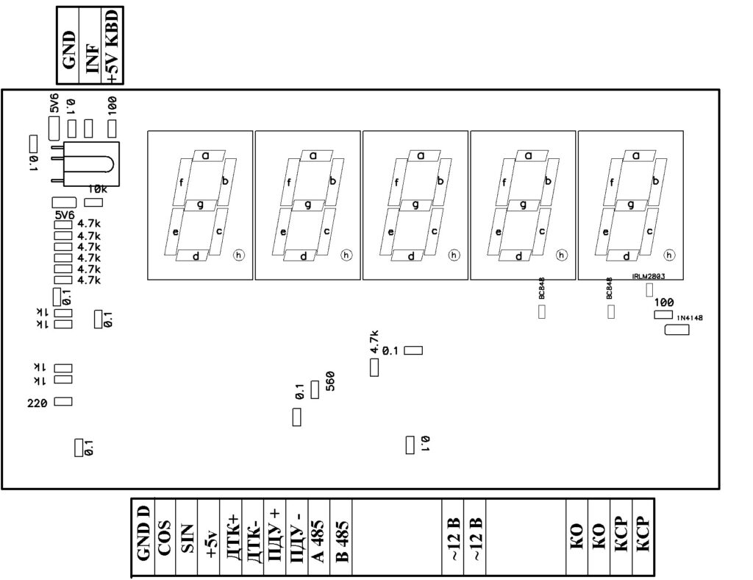

- Входные/Выходные цепи
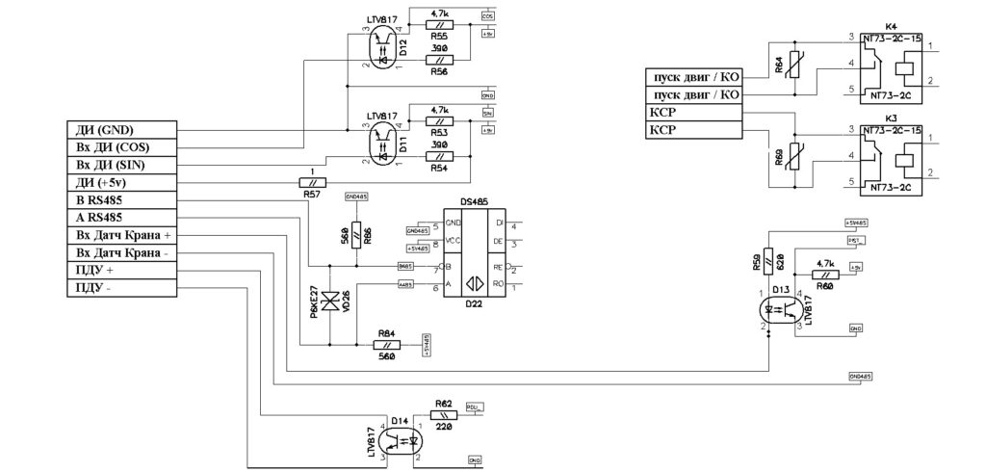

Вывод на печать:

Печать книжки –
Вставить в принтер 4 листа
14,0,12,1,10,3,8,5
Переставить всю пачку не переворачивая
6,7,4,9,2,11,14,13

14,0,12,1,10,3,8,5, 6,7,4,9,2,11,14,13

тел./факс: (044) 534-33-20
моб.тел.: (066) 400-37-11, (067) 965-59-43
UKRAINE, KIYV 02225, а/я 285

